

**人工智能应用实践**

**中期报告**

**-------人脸检测算法实践**

**计算机学院人工智能专业17级人工智能班**

**姓名：丁沐河 学号：**201700301062

**任课教师：吕琳 助教：王业超**

目录

前言 3

一、 课题背景 3

二、 发展现状 4

2.1 基于机器学习的算法 4

2.2 基本方向 5

2.3 基于深度学习的算法 5

三、基于机器学习的算法原理及代码实现 6

3.1 Haar分类器理论 6

3.1.1 Haar-like特征 6

3.1.2 Haar-like特征的计算—积分图 8

3.1.3 Adaboost级联分类器 9

3.2 基于Haar分类器实现人脸检测 11

3.2.1 opencv官方XML文件 11

3.2.2 代码实现： 12

3.3 Face Alignment及关键点检测 13

3.3.1 ASM算法 14

3.3.2 LBF算法 16

3.4 Face Alignment 代码实现 20

四、基于深度学习的算法原理及代码实现 21

4.1 MTCNN原理 21

4.2 论文参考知识内容 25

4.2.1 NMS——非极大值抑制 25

4.2.2 Online Hard Example Mining 27

4.3 代码实现 28

4.3.1 数据集 28

4.3.2 模型文件 28

4.3.3 运行结果 29

五、未来工作及拓展 31

5.1 FaceNet——实现人脸识别 31

5.2 SRN——更高水平人脸检测 32

六、人脸检测扩展——表情识别 34

6.1 训练集： 34

6.2实现方法： 34

6.3 运行结果： 35

附. 参考文献 36

# 前言

这是人工智能应用实践的中期报告，本篇报告的大体思路：首先分析人脸检测算法的课题背景和人脸检测学术研究的发展现状，得知人脸检测应用市场和前景广阔，而且技术方面还有较大发展空间。其次介绍了**基于机器学习**的人脸检测和人脸对齐的算法——利用haar类特征和AdaBoost训练级联分类器，ASM算法和LBF算法，并调用了已实现的官方库代码运行，查看人脸检测效果。然后我介绍了**基于深度学习**的人脸检测模型——MTCNN模型。学习MTCNN原理并进行代码实现，训练模型和运行结果，同时实现了人脸检测和人脸对齐的效果。最后还介绍了我看过的其他几篇论文的原理，这些论文可以作为未来的工作进行实现，实现拓展功能——人脸识别和表情识别。

# 课题背景

目前，人脸检测技术受到来自学术界和工业界越来越多的关注，究其原因，至少有三个方面的促进因素：**人机交互方式的演变**、**生物特征识别的发展**、**物体检测的研究**。首先，人脸检测技术的提出是人机交互研究发展的需要。其次，在生物特征识别技术中，作为人脸自动识别系统的先决条件，人脸检测技术有着十分重要的作用。最后，在理论上讲，人脸检测对于人脸识别，表情识别，目标检测和识别有着重要的研究意义。

而且，人脸检测技术是所有人脸影像分析衍生应用的基础，这些扩展应用细分有人脸识别、人脸验证、人脸跟踪、人脸属性识别，人脸行为分析、个人相册管理、机器人人机交互、社交平台的应用等。

从应用领域上可以分为：①以企事业单位管理及商业保密为主的商用人脸检测；②大规模联网布控的多角度多背景的安防人脸检测；③反恐安全、调查取证、刑事侦查为主的低分辨率尺度多样的军用/警用人脸检测；④当然还有基于互联网社交娱乐应用等的一般人脸检测。在学术研究中分为**约束环境人脸检测**和**非约束环境人脸检测**，如下图。

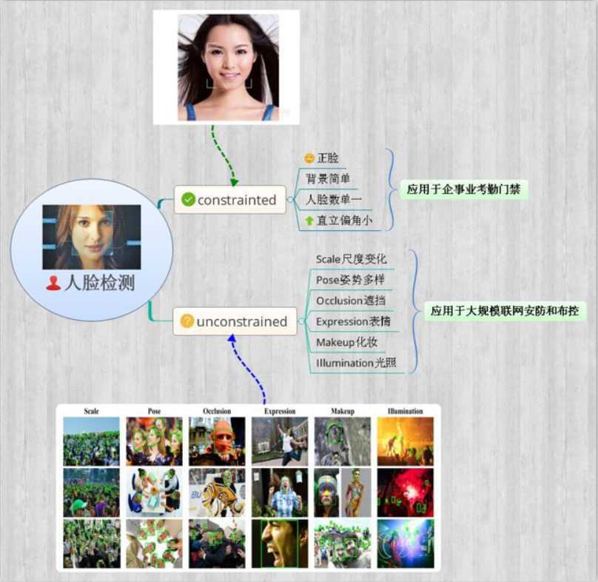

# 发展现状

## 2.1 基于机器学习的算法

所谓人脸检测，就是给定任意一张图片，找到其中是否存在一个或多个人脸，并返回图片中每个人脸的位置和范围。人脸检测的研究在过去二十年例取得了巨大进步，特别是Viola and Jones提出了开创性算法，（**Viola-Jones人脸检测器**）他们通过Haar-Like特征和AdaBoost去训练级联分类器获得实时效果很好的人脸检测器，然而研究指出当人脸在非约束环境下，该算法检测效果极差。这里说的非约束环境是对比于约束情况下人脸数单一、背景简单、直立正脸等相对理想的条件而言的，随着人脸识别、人脸跟踪等的大规模应用，人脸检测面临的要求越来越高（如上图）：人脸尺度多变、数量冗大、姿势多样包括俯拍人脸、戴帽子口罩等的遮挡、表情夸张、化妆伪装、光照条件恶劣、分辨率低甚至连肉眼都较难区分等。用经典VJ人脸检测器（2010年更新）在非约束评测集FDDB中验证显示：当限定误检数为10个时，准确率不超过10%；为500个时，检测率仅仅为52.8%。所以丞待更好的算法以应用于大规模安防布控等非约束人脸检测场景。

## 2.2 基本方向

目前人脸检测的方法主要有两大类：**基于知识**和**基于统计**。

**基于知识的方法**：主要利用先验知识将人脸看作器官特征的组合，根据眼睛、眉毛、嘴巴、鼻子等器官的特征以及相互之间的几何位置关系来检测人脸。主要包括模板匹配、人脸特征、形状与边缘、纹理特性、颜色特征等方法。

**基于统计的方法**：将人脸看作一个整体的模式——二维像素矩阵，从统计的观点通过大量人脸图像样本构造人脸模式空间，根据相似度量来判断人脸是否存在。主要包括主成分分析与特征脸、神经网络方法、支持向量机、隐马尔可夫模型、Adaboost算法等。

## 2.3 基于深度学习的算法

14年底微软美国研究院首席研究员张正友等在CVIU上发表了非约束人脸检测专题综述，文中指出过去十年里，当限定误检数为0或不超过10个时，人脸检测算法的查准率也就是准确率（true positive rate）提高了65%之多（最新基于CNN的算法和传统Vj-boosting算法的对比结果）。

文中总结了现今出现的优异算法主要得益于以下四点：

①越来越多的鲁棒特征提取方法：LBP、SIFT、HOG、SURF、DAISY等；

②开放的数据库和评测平台：LFW、FDDB（报告中性能对比主要用的一个，更新于2016.4.15）、WIDER（汤晓欧团队发布的，更新于2016.4.17，不完整）；

③机器学习方法的发展和应用：boosting、SVM、深度学习等；

④高质量的开源视觉代码库的良好发展与维护：OpenCV、DPM、深度学习框架-caffe等。

人脸检测算法以往被分为**基于知识的**、**基于特征的**、**基于模板匹配的**、**基于外观**的四类方法。随着近些年DPM算法（可变部件模型）和深度学习CNN（卷积神经网络）的广泛运用，人脸检测所有算法可以总分为两类：①Based on rigid templates：代表有boosting+features和CNN ②Based on parts model：主要是DPM。

基于深度学习的人脸检测方法可以作为第一类方法的代表，同时也是检测某一种深度学习架构或新方法是否有效的评测标准。往往一个简单的卷积神经网络在人脸检测就能获得很好效果，同时有文献验证了深度卷积神经网络的第一层特征和SIFT类型特征极其相似。

DPM算法由Felzenszwalb于2008年提出的一种基于部件的检测方法，对目标的形变具有很强的鲁棒性，目前已成为分类、分割、动态估计等算法的核心组成部分。应用DPM的算法采用了改进后的Hog特征、SVM分类器和滑动窗口检测思想，在非约束人脸检测中取得极好效果。而其缺点主要是计算复杂度过高。

随着DNN的发展，基于深度学习的方法获得了state of art的效果，可见未来人脸检测算法主要的发展将围绕DPM和DCNN展开。同时将DPM和DCNN结合的方法也将是研究趋势。

# 三、基于机器学习的算法原理及代码实现

## 3.1 Haar分类器理论

计算公式为：

Haar分类器 = Haar-like特征 + 积分图方法 + AdaBoost级联；

接下来分别介绍：Haar-like特征，计算积分图的算法，AdaBoost级联

### 3.1.1 Haar-like特征

Haar特征分为三类：边缘特征、线性特征、中心特征和对角线特征，组合成特征模板。特征模板内有白色和黑色两种矩形，**并定义该模板的特征值为白色矩形像素和减去黑色矩形像素和**。Haar特征值反映了图像的灰度变化情况。例如：脸部的一些特征能由矩形特征简单的描述，如：眼睛要比脸颊颜色要深，鼻梁两侧比鼻梁颜色要深，嘴巴比周围颜色要深等。但矩形特征只对一些简单的图形结构，如边缘、线段较敏感，所以只能描述特定走向（水平、垂直、对角）的结构。

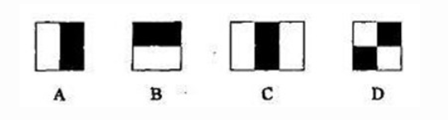

对于图中的A, B和D这类特征，特征数值计算公式为：v=Σ白-Σ黑，而对于C来说，计算公式如下：v=Σ白-2*Σ黑；之所以将黑色区域像素和乘以2，是为了使两种矩形区域中像素数目一致。我们希望当把矩形放到人脸区域计算出来的特征值和放到非人脸区域计算出来的特征值差别越大越好，这样就可以用来区分人脸和非人脸。

通过改变特征模板的大小和位置，可在图像子窗口中穷举出大量的特征。上图的特征模板称为“特征原型”；特征原型在图像子窗口中扩展（平移伸缩）得到的特征称为“矩形特征”；矩形特征的值称为“特征值”。

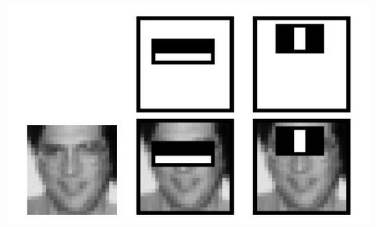

上图中两个矩形特征，表示出人脸的某些特征。比如中间一幅表示眼睛区域的颜色比脸颊区域的颜色深，右边一幅表示鼻梁两侧比鼻梁的颜色要深。同样，其他目标，如眼睛等，也可以用一些矩形特征来表示。使用特征比单纯地使用像素点具有很大的优越性，并且速度更快。

矩形特征可位于图像任意位置，大小也可以任意改变，所以矩形特征值是矩形模版类别、矩形位置和矩形大小这三个因素的函数。故类别、大小和位置的变化，使得很小的检测窗口含有非常多的矩形特征，如：在24*24像素大小的检测窗口内矩形特征数量可以达到16万个。就需要积分图加快计算速度和通过AdaBoost级联分类器来进行训练。

### 3.1.2 Haar-like特征的计算—积分图

积分图就是只遍历一次图像就可以求出图像中所有区域像素和的快速算法，大大的提高了图像特征值计算的效率。

积分图主要的思想是将图像从起点开始到各个点所形成的矩形区域像素之和作为一个数组的元素保存在内存中，当要计算某个区域的像素和时可以直接索引数组的元素，不用重新计算这个区域的像素和，从而加快了计算（这有个相应的称呼，叫做动态规划算法）。积分图能够在多种尺度下，使用相同的时间（常数时间）来计算不同的特征，因此大大提高了检测速度。

**积分图构建算法：**

1、用s(i,j)表示行方向的累加和，初始化s(i,−1)=0

2、使用ii(i,j)表示一个积分图像，初始化ii(−1,i)=0；

3、逐行扫描图像，递归计算每个像素(i,j)行方向的累加和s(i,j)和积分图像ii(i,j)的值：

s(i,j)=s(i,j−1)+f(i,j)

ii(i,j)=ii(i−1,j)+s(i,j)

4、扫描图像一遍，当到达图像右下角像素时，积分图像ii就构建好了。

积分图构造好之后，图像中任何矩阵区域像素累加和都可以通过简单运算得到如图所示：

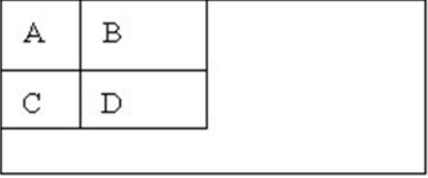

设D的四个顶点分别为α,β,γ,δ则D的像素和可以表示为

*Dsum*=*ii*(*α*)+*ii*(*β*)−(*ii*(*γ*)+*ii*(*δ*))

### 3.1.3 Adaboost级联分类器

我们使用了Adaboost级联分类器。级联分类模型是树状结构可以用下图表示：

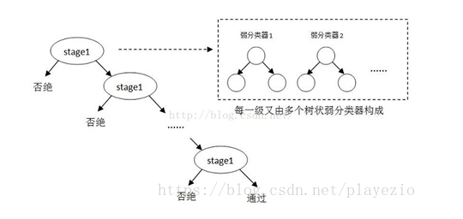

其中每一个stage都代表一级强分类器。当检测窗口通过所有的强分类器时才被认为是正样本，否则拒绝。实际上，不仅强分类器是树状结构，强分类器中的每一个弱分类器也是树状结构。由于每一个强分类器对负样本的判别准确度非常高，所以一旦发现检测到的目标位负样本，就不在继续调用下面的强分类器，减少了很多的检测时间。因为一幅图像中待检测的区域很多都是负样本，这样由级联分类器在分类器的初期就抛弃了很多负样本的复杂检测，所以级联分类器的速度是非常快的；只有正样本才会送到下一个强分类器进行再次检验，这样就保证了最后输出的正样本的伪正(false positive)的可能性非常低。

那么就有一个问题，级联分类器是如何训练的呢？

首先需要训练出每一个弱分类器，然后把每个弱分类器按照一定的组合策略，得到一个强分类器，我们训练出多个强分类器，然后按照级联的方式把它们组合在一块，就会得到我们最终想要的Haar分类器。

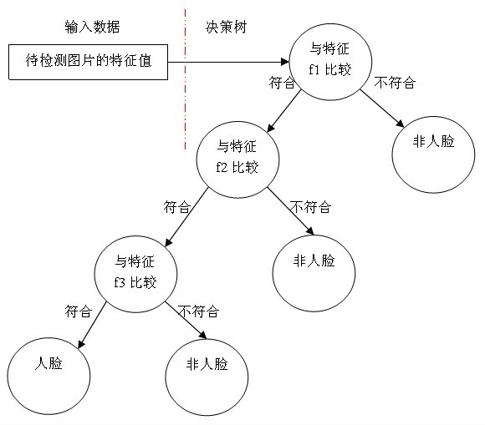

一个弱分类器就是一个基本和上图类似的决策树，最基本的弱分类器只包含一个Haar-like特征，也就是它的决策树只有一层，被称为树桩（stump）。

以20*20图像为例，78,460个特征，如果直接利用AdaBoost训练，那么工作量是极其极其巨大的。所以必须有个筛选的过程，筛选出T个优秀的特征值（即最优弱分类器），然后把这个T个最优弱分类器传给AdaBoost进行训练。

现在有人脸样本2000张，非人脸样本4000张，这些样本都经过了归一化，大小都是20x20的图像。那么，对于78,460中的任一特征fi，我们计算该特征在这2000人脸样本、4000非人脸样本上的值，这样就得到6000个特征值。将这些特征值排序，然后选取一个最佳的特征值，在该特征值下，对于特征*fi*来说，样本的加权错误率最低。

在确定了训练子窗口中(20x20的图像)的矩形特征数量(78,460)和特征值后，需要对每一个特征*f* ，训练一个弱分类器*h*(*x*,*f*,*ρ*,Θ)。

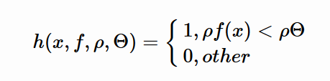

其中*f*为特征，Θ为阈值，*ρ*指示不等号的方向，*x*代表一个检测子窗口。对每个特征*f*，训练一个弱分类器*h*(*x*,*f*,*ρ*,Θ)，就是确定*f*

的最优阈值，使得这个弱分类器对所有的训练样本分类误差最低。

在弱分类器训练的过程中，训练采用的照片一般都是20*20左右的小图片。

**弱分类器训练的具体步骤**：

1、对于每个特征 *f*，计算所有训练样本的特征值，并将其排序：

2、扫描一遍排好序的特征值，对排好序的表中的每个元素，计算下面四个值：

计算全部正例的权重和*T*+；

计算全部负例的权重和*T*−；

计算该元素前之前的正例的权重和*S*+；

计算该元素前之前的负例的权重和*S*−；

3、选取当前元素的特征值*Fkj*和它前面的一个特征值*Fkj*−1

之间的数作为阈值，所得到的弱分类器就在当前元素处把样本分开 —— 也就是说这个阈值对应的弱分类器将当前元素前的所有元素分为人脸（或非人脸），而把当前元素后（含）的所有元素分为非人脸（或人脸）。该阈值的分类误差为：

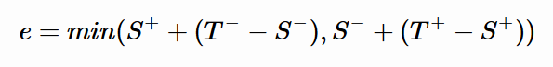

于是，通过把这个排序表从头到尾扫描一遍就可以为弱分类器选择使分类误差最小的阈值（最优阈值），也就是选取了一个最佳弱分类器。

在使用Adaboost算法训练分类器之前，需要准备好正、负样本，根据样本特点选择和构造特征集。由算法的训练过程可知，当弱分类器对样本分类正确，样本的权重会减小；而分类错误时，样本的权重会增加。这样，后面的分类器会加强对错分样本的训练。最后，组合所有的弱分类器形成强分类器，通过比较这些弱分类器投票的加权和与平均投票结果来检测图像。

## 3.2 基于Haar分类器实现人脸检测

### 3.2.1 opencv官方XML文件

OpenCV 自带了训练器和检测器。在这个文件夹下包含了OpenCV的人脸检测的XML文件，这些文件可用于检测静止图像，视频和摄像头所得到图像中的人脸。

Opencv基于 haar分类器训练的结果，有很多文件，有检测脸，眼睛，身体，微信，上身等等。

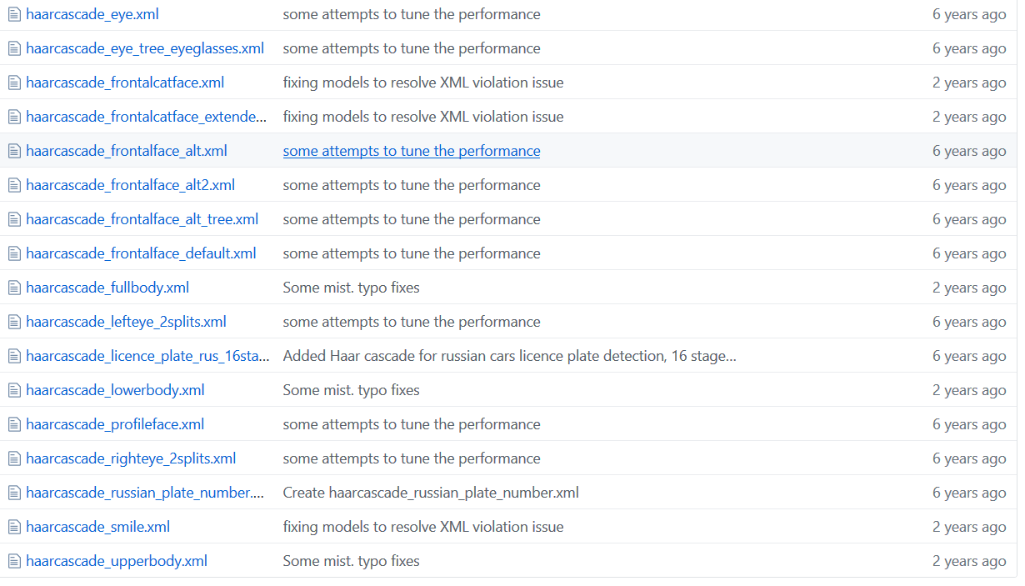

### 3.2.2 代码实现：

读取 下载下来的的opencv的官方库，一个是检测脸，一个是检测眼睛的



并使用 detectMultiScale进行读入图片，效果显示如下：

可以显检测人脸和检测眼睛

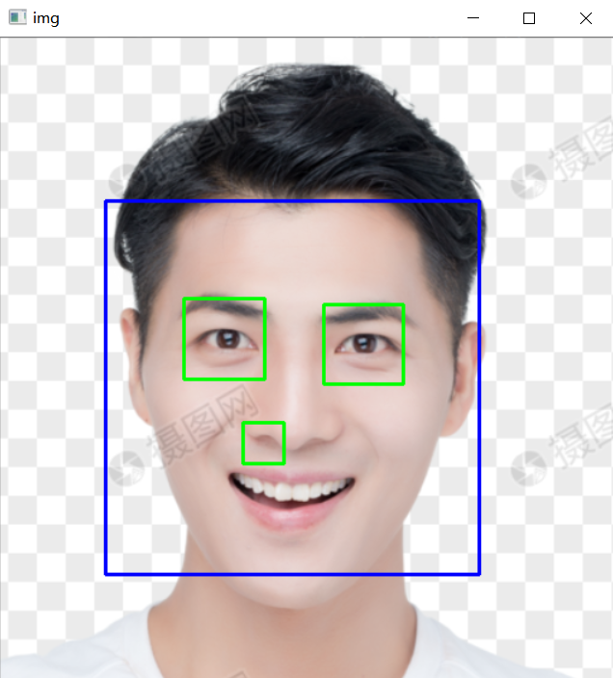

支持多人脸检测：

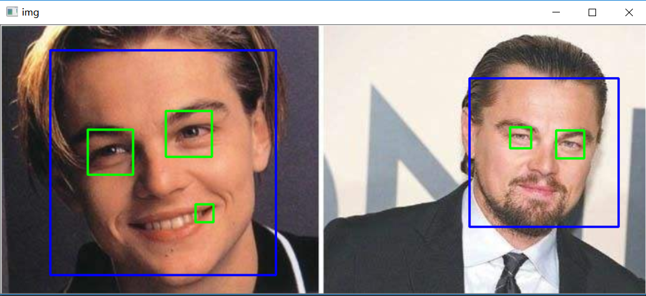

## 3.3 Face Alignment及关键点检测

Face Alignment就是人脸对齐，也就是定位人脸关键点的位置（如眼睛中心或嘴角等），人脸对齐任务即根据输入的人脸图像，自动定位出面部关键特征点，如眼睛、鼻尖、嘴角点、眉毛以及人脸各部件轮廓点等，并提取相应的部件特征。每个系统关键点提取的数量相差很大，有的只有左右眼睛中心两个点，有的可能多达近百个点。这些点的位置一是用来做人脸的几何校正，即把人脸通过缩放、旋转、拉伸等图像变化变到一个比较标准的大小位置。这样待识别的人脸区域会更加规整，便于后续进行匹配。同时，现在的实际系统一般也都配有人脸光学校正模块，通过一些滤波的方法，去除一些对光照更加敏感的面部特征。具体如下图所示：

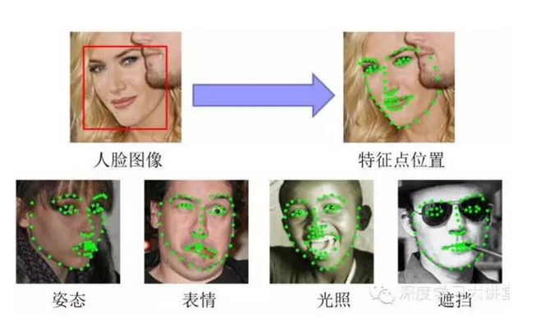

人脸对齐主要将人脸中的 eyes, mouth, nose and chin 检测出来，用特征点标记出来。人脸对齐的结果可以用于：人脸验证， 人脸识别(Face recognition)，表情识别(Expression recognition)， 姿态估计（Pose Estimation) 等。

从技术实现上可将人脸关键点检测分为2大类：生成式方法(Generative methods) 和判别式方法Discriminative methods。Generative methods 构建人脸shape和appearance的生成模型。这类方法将人脸对齐看作是一个优化问题，来寻找最优的shape和appearance参数，使得appearance模型能够最好拟合输入的人脸。这类方法包括：

* AAM (Active Appearnce Model)
* ASM(Active Shape Model)

判别式方法直接从appearance推断目标位置。这类方法通常通过学习独立的局部检测器或回归器来定位每个面部关键点，然后用一个全局的形状模型对预测结果进行调整，使其规范化。或者直接学习一个向量回归函数来推断整个脸部的形状。这类方法包括传统的方法以及最新的深度学习方法，具体分为如下几种经典的实现方式：

* Constrained local models (CLMs)
* Deformable part models (DPMs)
* 基于级联形状回归的方法(Cascaded regression)

### 3.3.1 ASM算法

ASM全称是active shape model的方法，该方法是一种基于点分布(point distribution model)模型的算法。在PDM中，我们可以将手，人脸等器官的几何形状通过寻找相应的若干关键特征点的坐标依次串联形式一个形状向量来表示

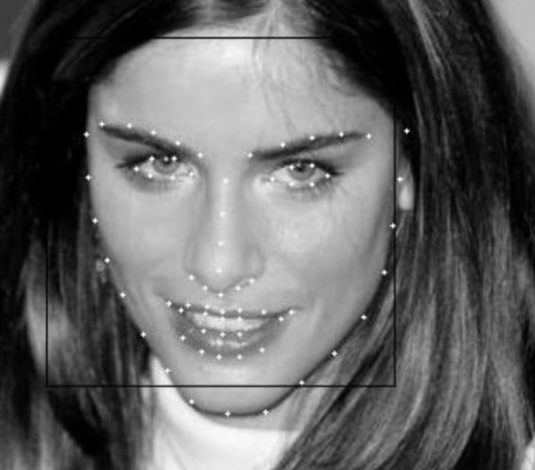

如上图所示，图中白色的点就是上面所说的关键特征点，标记出来关键特征点的目的是在人脸检测的基础上，进一步能够确定人力各个脸部特征的具体位置的，为后续做face recognition等工作奠定基础。

而定位算法的基本思路就是：人脸的纹理特征和各个特征点之间的位置约束结合。ASM算法总的来说，是通过对训练集标记的人脸特征点进行建模学习，然后在测试集上搜索最佳匹配的点，对人脸特征点进行定位。具体可以分为训练和搜索两个步骤。

* 在训练的阶段：主要是构建各个特征点的位置约束，构建各个特征点的局部特征
* 在搜索的阶段：主要是迭代到对应的特征点

先来讲讲训练阶段主要做的事情：

首先构建形状模型(shape model):

* 采集n个人脸的训练样本
* 并且对每个训练样本必须有landmarks标记
* 然后将这些landmarks的坐标取出来，串联成一个形状模型向量
* 在对这个形状向量进行归一化和对齐
* 在对这个经过归一化和对齐后的形状向量进行PCA处理
* 接着，对于每个landmarks构建局部特征，这样做是在为后续的搜索阶段做准备，因为如果找到一个landmark以后，下一个step的搜索点就是以该landmarks为领域的一个矩形区域内来寻找。

然后再来讲讲搜索阶段做的事情：

* 为了提高算法的效率和鲁棒性，通常采用多分辨率的搜索策略，关于多分辨率不熟悉的读者，可以去看看我在的 图像处理与计算机视觉 中的高斯金字塔和拉普拉斯金字塔相关的章节来进行学习。
* 通过在一个coarse的图像中第一次搜索对象，然后在一系列更加fine的区域内提炼具体的位置。
* 一个新的landmarks和通过训练集训练好的局部特征点之间的相似度可以通过马氏距离来衡量
* 在低分辨率的图像中以大的step去定下初始的搜索区域，然后在高的分辨率下，通过小的step去寻找较为精细的局部特征

### 3.3.2 LBF算法

基于LBF方法的人脸对齐，出自Face Alignment at3000 FPS via Regressing Local Binary Features，由于该方法提取的是局部二值特征（LBF），论文作者的LBF fast达到了3000fps的速度。

该算法的核心工作主要有两部分，总体上**采用了随机森林和全局线性回归相结合的方法**，相对于使用卷积神经的深度学习方法，LBF采用的算法是传统的机器学习方法。

**2.1、LBF特征的提取**

LBF算法,将随机森林的输出组成一种特征（这里也就是LBF），并用LBF来做预测，除了采用随机森林的结构做预测，LBF还针对每个关键点给出一个随机森林来做预测，并将所有关键点对应的随机森林输出的局部特征相互联系起来，称作为局部二值特征，然后利用这个局部二值特征做全局回归，来预测形状变化量。

在特征点附近，随机选择点做残差来学习LBF特征，每一个特征点都会学到由好多随机树组成的随机森林，因此，一个特征点就得用一个随机森林生成的0,1特征向量来表示，将所有的特征点的随机森林都连接到一起，生成一个全局特征，后续过程就可以使用该全局特征做全局线性回归了。

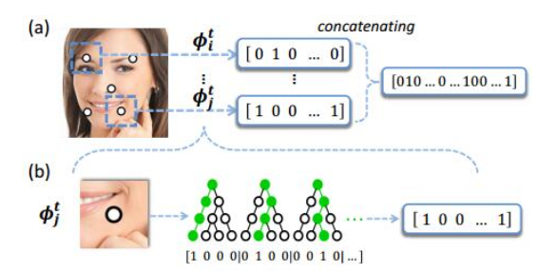

其中表示在第t次级联回归中，第l个特征点所对应的随机森林，所有的关键点的随机森林一起组成了,它的输出为LBF特征。然后利用LBF特征来训练全局线性回归或者预测形状变化量。

上图描述生成局部二值特征LBF的过程，图的下半部分描述了单个关键点上随机森林输出了一个局部二值特征，然后把所有随机森林的输出前后连接起来组成一个非常大但又十分稀疏的LBF特征。第一颗树遍历后来到了最左边的叶子节点所以记为[1,0,0,0],对于第一课树访问到的叶子节点记为1，其他的记为0，把所有的结果串联起来就是=[1,0,0,0,0,1,0,0,0,0,1,0.....]，其中这个特征只有0，1组成，且大部分是0，特征非常的稀疏。真正的局部 二值特征就是将所有的landmark的特征串联起来，即是 

**2.2、基于cascade级联的随机森林做全局线性回归**

所谓的线性回归，其实就是一个不断迭代的过程，对于每一个stage中，用上一个stage的状态作为输入来更新，产生下一个stage的输入，以此类推，直到达到最底层stage。

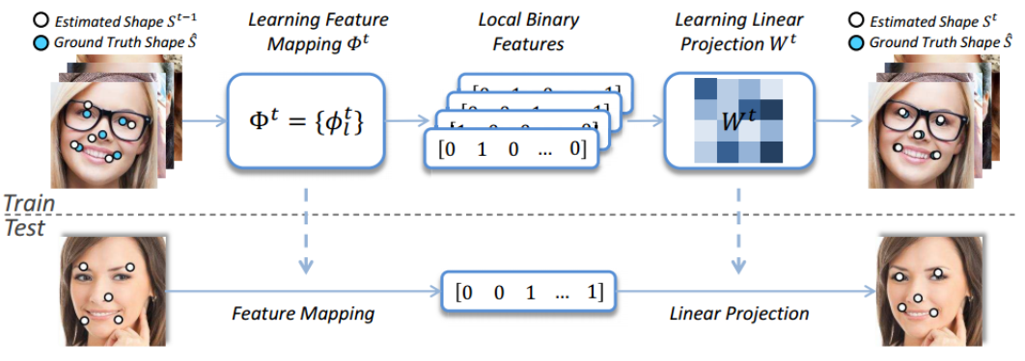

训练过程中，先初始化一个shape ，用一种特征映射方法Φt生成局部二值特征。根据特征和目标shape的增量生成最终shape。权值通过线性回归进行更新。**在测试阶段，直接预测形状增量，并应用于更新当前估计的形状**。形状增量：

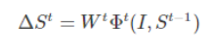

如上公式所示，I为输入图像，为第t-1 stage的形状，Φt为t stage的特征匹配函数，W为线性回归矩阵。

**形状索引特征（shape-indexed）**

每一个关键点对应一个随机森林，而随机森林是由多个独立的随机树组成。论文中的随机树采用的特征是形状索引特征

在LBF算法中，由于随机森林是针对单个关键点的，所有随机树使用到的特征点不会关联到其他关键点，3000fps的做法是在当前关键点的附近区域随机产生两个特征点，用这两个点的像素差值来作为形状索引特征。下图是每个特征点的局部区域面积变化，索引面积从大到小逐渐变小，目的是为了获得更加准确的局部索引特征。

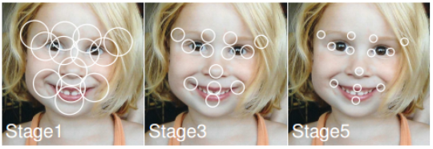

**随机森林训练**

在LBF算法中，由于随机森林是针对单个关键点的，所有随机树种使用到的特征点不会关联到其他关键点，只有在当前关键点的附近区域随机产生两个特征点，做像素差值来作为形状索引特征。

计算每一张图片的这两个点处的像素值的像素差，从事先随机生成的形状索引特征集合F中选取一个，作为分裂特征，之后随机产生一个分裂阈值，如果一幅图像的像素差小于这个阈值，就往左分裂，否则往右分裂，将所有图片都这样判断一次，就将所有图片分成了两部分，一部分在左，一部分在右。我们重复上面这个过程若干次，看看哪一次分裂的好（判断是否分裂的好的依据是方差，如果分在左边的样本的方差小，这说明它们是一类，分的就好），就把这个分裂的好的选择保存下来，即保存下这两个点的坐标值和分裂阈值。这样一个节点的分裂就完成了。然后每一个节点的分裂都按照这个步骤进行，直到分裂到叶子节点。

分配的目的是希望左右子树的样本点的Y具有相同的模式。论文实现中，特征选取可以采用如下的方式进行。

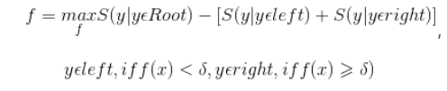

上式中f表示选取到的特征函数（即利用随机采样到的特征点计算形状索引特征（这里用的像素差值）， Δ表示随机生成的阈值，S用来刻画样本点之间的相似度或者样本集合的熵（论文中，采用的是方差）。针对每一个几点，训练数据（X,Y）被分成两部分，（X1，Y1）和（X2，Y2），我们期望左右字数的样本数据具有相同的模式，论文中采用了方差刻画，所以选择特征函数f时，我们希望方差减小最大。

权值学习：使用的双坐标下降方法，使下公式最小：

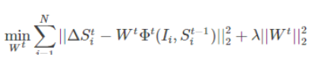

λ是控制Wt长度，即让Wt尽量稀疏。测试的时候，先对一幅图像提取**形状索引特征**, 然后使用随机森林进行编码，最后使用w估计shape增量。

## 3.4 Face Alignment 代码实现

　　利用 Dlib 官方训练好的模型 “shape_predictor_68_face_landmarks.dat” 进行 68 个点标定；

利用 OpenCv 进行图像化处理，在人脸上画出 68 个特征点，并标明特征点的序号；

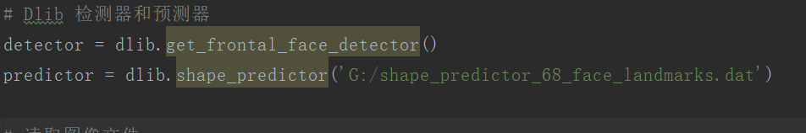

代码流程：

**两部分：68 个特征点提取 和 OpenCv 绘图**

**68 点提取：**

　　　借助 Dlib 官方的 Demo: face_landmark_detection.py，可以得到脸部 68 个特征点的坐标；

**OpenCv 绘图：**

　　　使用 opencv 中 **画圆函数 cv2.circle()** 和 **画字符函数 cv2.putText() ；**

 1. 调用 Dlib 库来进行人脸识别，调用预测器 “shape_predictor_68_face_landmarks.dat” 进行 68 点标定；

　　2. 存入 68 个点坐标；

　　3. 利用 cv2.circle 来画 68 个点；

　　4. 利用 cv2.putText() 函数来画数字 1-68 ；

　实现的 68 个特征点标定功能如下图所示：

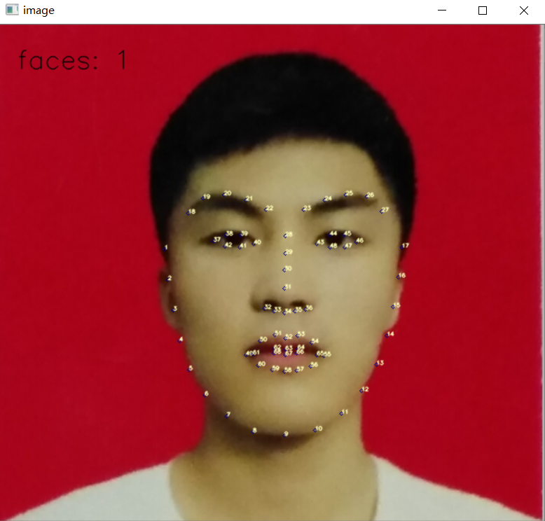

多人脸：

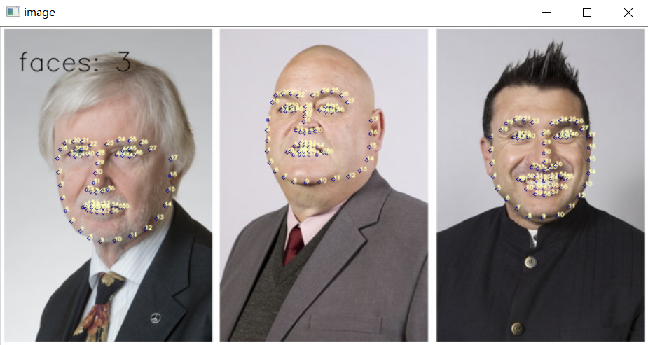

# 四、基于深度学习的算法原理及代码实现

## 4.1 MTCNN原理

上面Viola和Jones提出的级联人脸检测器利用haar类特征和AdaBoost训练级联分类器，具有良好的性能和实时性，然而，相当多的研究表明，这种检测器在真实世界的应用程序中可能会显著地退化，即使具有更高级的特征和分类器，人脸的视觉变化也会更大。比如在非约束环境下，人脸尺度多变、数量冗大、姿势多样包括俯拍人脸、戴帽子口罩等的遮挡、表情夸张、化妆伪装、光照条件恶劣、分辨率低甚至连肉眼都较难区分等。这对模型和算法提出了更高的要求。除了级联结构外，还引入了可变形部件模型(DPM)进行人脸检测，取得了显著的效果。但是，它们需要很高的计算开销，并且通常在训练阶段需要昂贵的注释。近年来，卷积神经网络在图像分类和人脸识别等多种计算机视觉任务中取得了显著的进展。我们使用深度学习中的卷积神经网络来处理人脸检测和人脸对齐的问题，提高精度。

**Multi-task Cascaded Convolutional Networks（MTCCN）**

在这篇论文中，将人脸检测和人脸对齐联系在了一起，提出了一个深层级联多任务框架，利用它们之间的内在联系来提高它们的性能。特别地，论文的框架采用了级联结构，包括三个精心设计的深度卷积网络，这些深度卷积网络可以从粗到精地预测人脸和关键点位置。

具体来说，MTCNN是多任务的一个方法，它将人脸区域检测和人脸关键点检测放在了一起，同Cascade CNN一样也是基于cascade的框架，但是整体思路更加巧妙合理，MTCNN总体来说分为三个部分：PNet、RNet和ONet，具体步骤为：

Stage 1 ： 我们利用全卷积网络，建立建议网络(P-Net)，获得候选窗口及其边界框回归向量。然后利用估计的边界盒回归向量对候选对象进行校正。然后，我们使用非极大值抑制(NMS)来合并高度重叠的候选项

Stage2： 所有的候选人都被反馈给另一个CNN，称为Refine Network (R-Net)，它进一步拒绝大量的假候选项，使用包围盒回归进行校准，并合并NMS候选人

Stage3: 这一阶段与第二阶段相似，但在这一阶段，我们的目标是更详细地描述脸部。建立，输出网络(O-Net)产生最终的边界框和面标记位置地标的位置。该网络将输出5个面部地标的位置。

如下图所示：

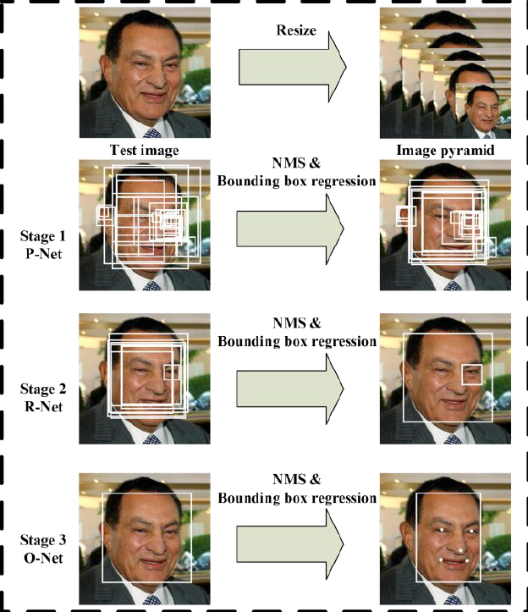

MTCNN在测试第一阶段的PNet是全卷积网络（FCN），全卷积网络的优点在于可以输入任意尺寸的图像，同时使用卷积运算代替了滑动窗口运算，大幅提高了效率。

除了增加人脸5个关键点的回归任务，另外在calibration阶段采用了直接回归真实位置坐标的偏移量的思路替代了Cascade CNN中的固定模式分类方式，整个思路更为合理。此外，采用了Online Hard Example Mining。

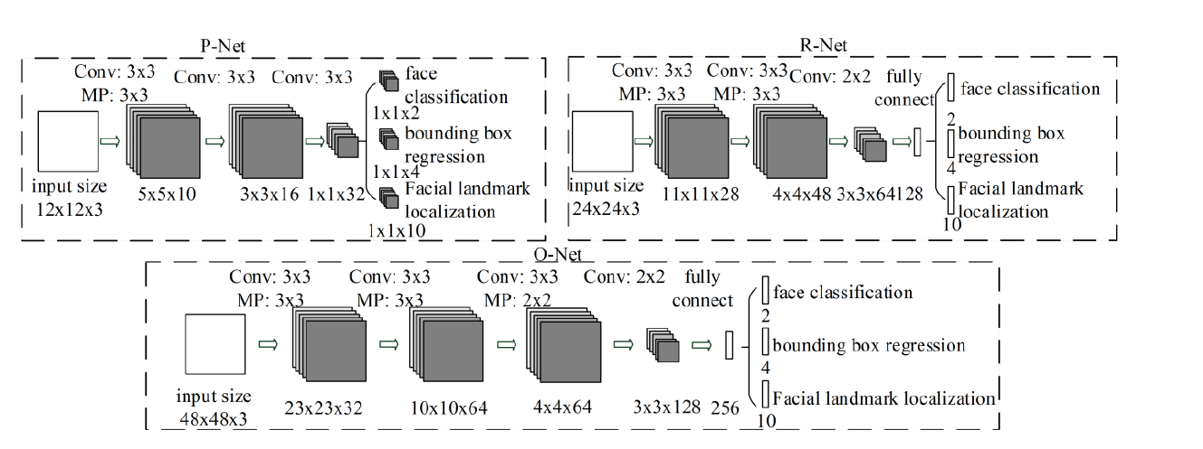

与传统的原始分类器训练后的硬样本挖掘不同，我们在人脸分类任务中进行在线硬样本挖掘以适应训练过程。

特别地，在每个小批中，我们将所有样本在正向传播阶段计算出的损失进行排序，并选择前70%作为硬样本。然后我们只计算了在反向传播阶段的硬样本的梯度。这意味着我们在训练时忽略了那些对加强探测器帮助不大的简单样本。实验表明，该方法不需要人工选择样本，具有较好的性能。

MTCNN的整体设计思路很好，将人脸检测和人脸对齐集成到了一个框架中实现，另外整体的复杂度得到了很好的控制，可以在中端手机上跑20~30FPS。该方法目前在很多工业级场景中得到了应用。

**损失函数：**

脸部分类

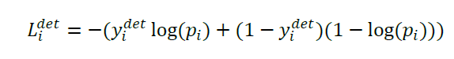

边界盒回归：

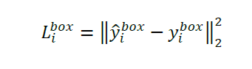

脸部特征点：

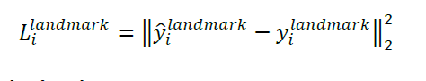

对于 P-net，R-net，O-net 每一个卷积网络加不同的权值用于计算，来进行梯度下降

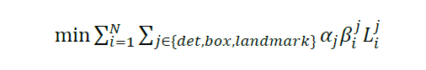

## 4.2 论文参考知识内容

### 4.2.1 NMS——非极大值抑制

（1） 绝大部分人脸检测器的核心是分类器，即给定一个尺寸固定图片，分类器判断是或者不是人脸；

（2）将分类器进化为检测器的关键是：在原始图像上从多个尺度产生窗口，并resize到固定尺寸，然后送给分类器做判断。最常用的方法是滑动窗口。

以下图为例，由于滑动窗口，同一个人可能有好几个框(每一个框都带有一个分类器得分)

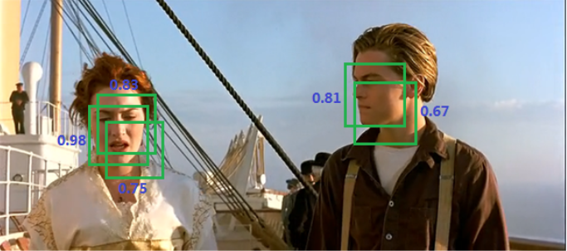

而我们的目标是一个人只保留一个最优的框：

**于是我们就要用到非极大值抑制，来抑制那些冗余的框：** 抑制的过程是一个迭代-遍历-消除的过程。

**（1）**将所有框的得分排序，选中最高分及其对应的框：

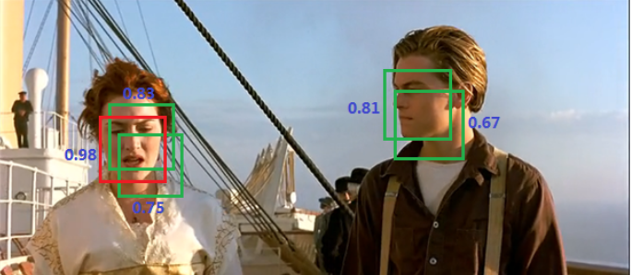

**（2）**遍历其余的框，如果和当前最高分框的重叠面积(IOU)大于一定阈值，我们就将框删除。

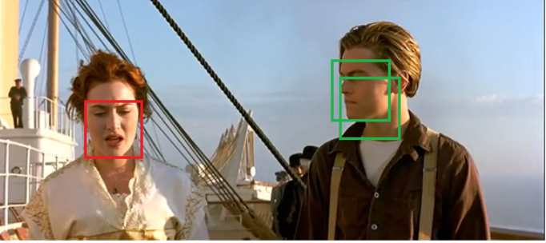

**（3）**从未处理的框中继续选一个得分最高的，重复上述过程。

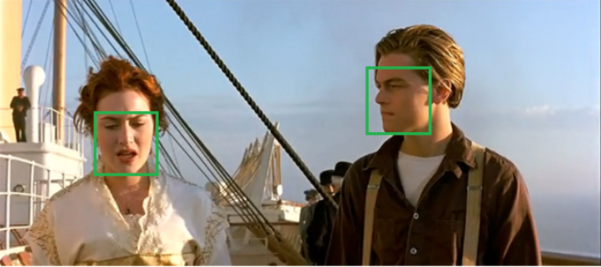

### 4.2.2 Online Hard Example Mining

hard example mining 是机器学习在训练时常见的步骤。总结起来，mining方法大概可以分为两类：一种是SVM中用到margin-based，即训练时将violate the current model’s margin 的样本认为是hard example，迭代直到收敛;另一种是在级联框架中的将false positive 认为是hard example的方法。

而在CNN中目标检测根据分类前的patch选择策略的不同，可分为两类：sliding-window和proposal-based，但是在hard example mining方面算法还不成熟，已有的方法大多是基于loss来确定是否是hard的，且一般作为实验中的trick出现，并没有形成系统方法。

Online Hard Example Mining简单来说就是从ROI中选择hard，而不是简单的采样。

Forward: 全部的ROI通过网络，根据loss排序;

Backward：根据排序，选择B/N个loss值最大的（worst）样本来后向传播更新model的weights.

这里会有一个问题，即位置相近的ROI在map中可能对应的是同一个位置，loss值是相近的，所以针对这个问题，提出的解决方法是：对hard做NMS，然后再选择B/N个ROI反向传播，这里nms选择的IoU=0.7。

在后向传播时，直觉想到的方法就是将那些未被选中的ROI的loss直接设置为0即可，但这实际上还是将所有的ROI进行反向传播，时间和空间消耗都很大，所以作者在这里提出了本文的网络框架，用两隔网络，一个只用来前向传播，另一个则根据选择的ROIs进行后向传播，的确增加了空间消耗（1G），但是有效的减少了时间消耗，实际的实验结果也是可以接受的。

## 4.3 代码实现

### 4.3.1 数据集

**训练数据：**

它包含5590张LFW图像和7876张从网上下载的其他图像。训练集和验证集在trainimageliist .txt和testImageList中定义。分别三种。这些文本文件的每一行都以图像名称开始，然后是我们的面部检测器返回的人脸包围框的边界位置，然后是五个面部点的位置。

**测试数据：**

它包含了我们测试中使用的1521张BioID图像、781张LFPW训练图像和249张LFPW测试图像，以及文本文件，这些文本文件记录了我们的人脸检测器为每个数据集返回的人脸边界框的边界位置。文本文件中没有列出我们的人脸检测失败的一些图像。为了方便处理，LFPW图像被重命名。

数据预处理和训练数据操作：

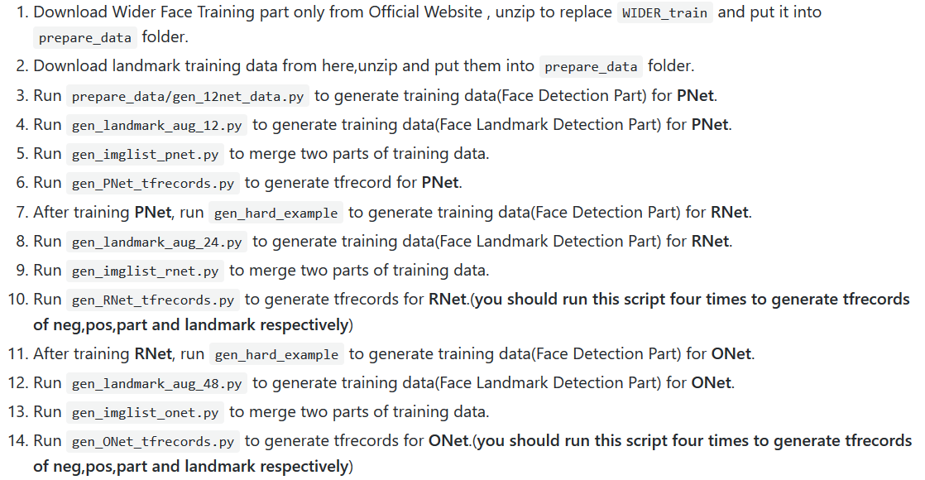

### 4.3.2 模型文件

按照MTCNN 论文的实现方式，训练出三层 PNet、RNet和ONet的模型文件

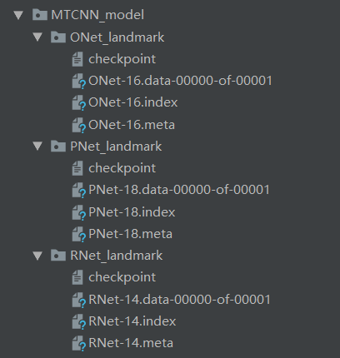

### 4.3.3 运行结果

实时摄像头读取视频： 进行人脸检测，还有五个标记特征点

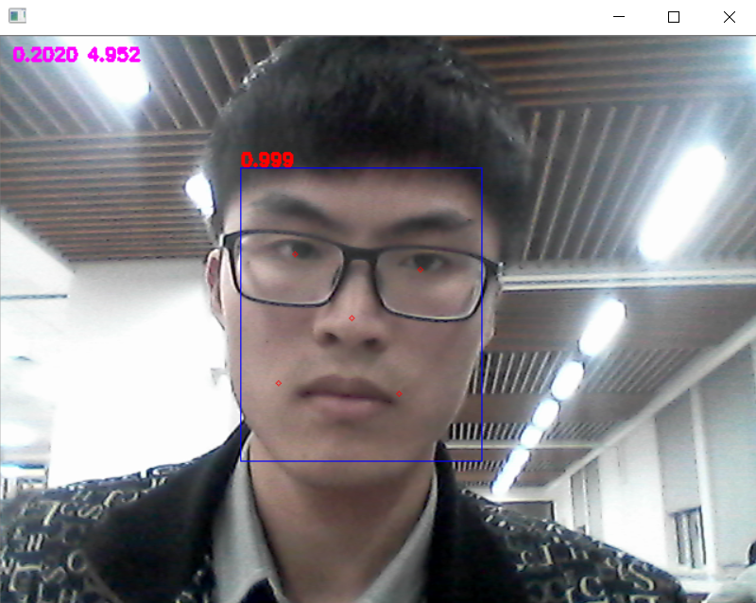

实时摄像头读取视频，进行多人脸检测和标记特征点

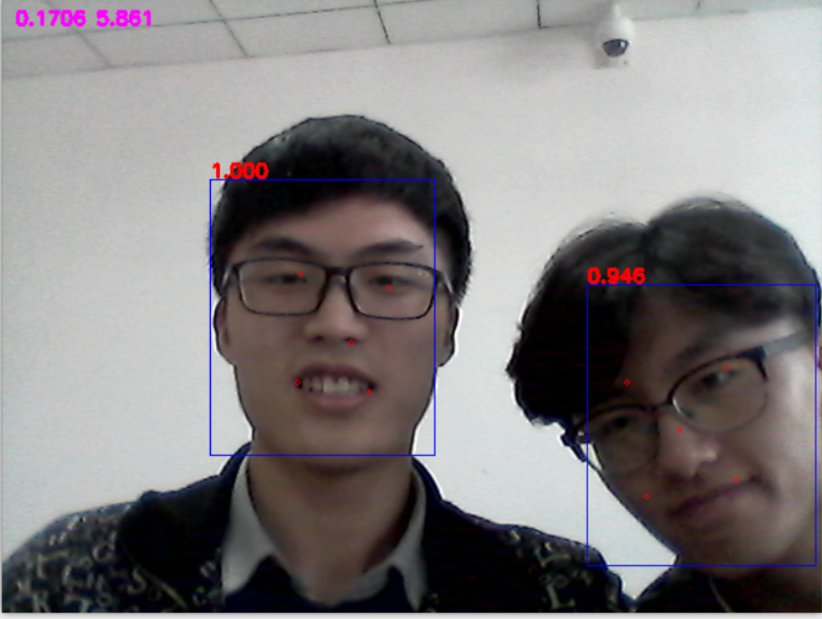

读取图片：

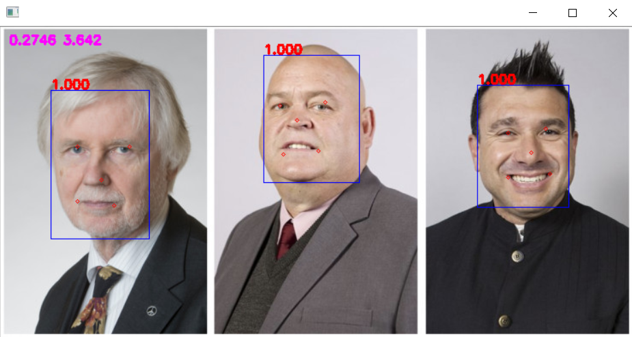

多人脸复杂的合照图片：

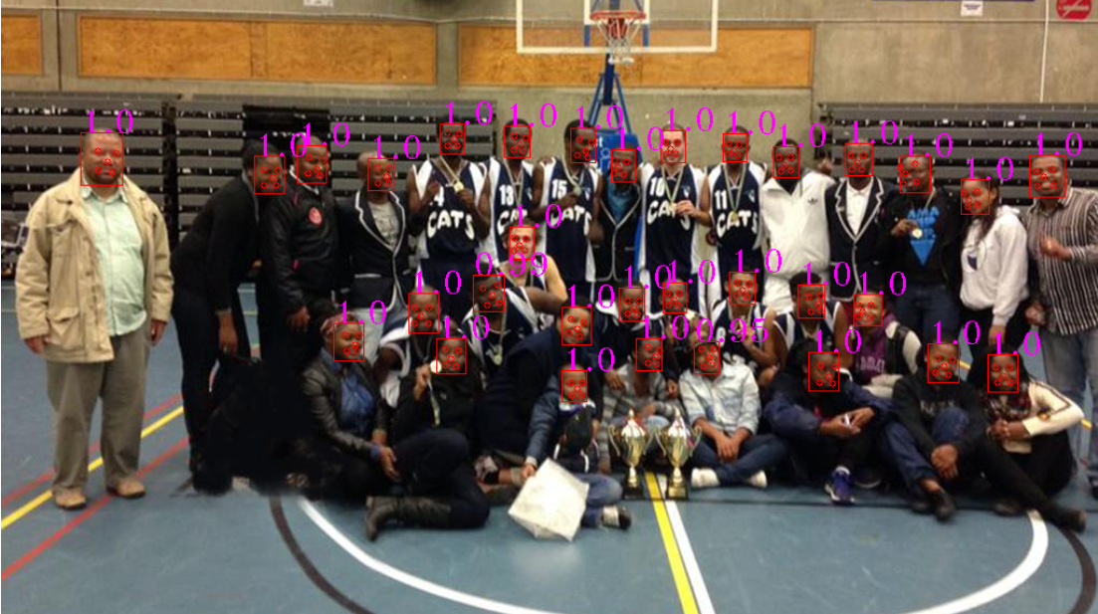

# 五、未来工作及拓展

## 5.1 FaceNet——实现人脸识别

**FaceNet: A Unified Embedding for Face Recognition and Clustering**

在了解了 FaceNet论文之后，未来我可以对FaceNet论文进行实现，实现拓展功能——人脸识别，下面是FaceNet论文的大体思路。

基于论文FaceNet: A Unified Embedding for Face Recognition and Clustering建立了有名的Openface系统，这是一个基于深度神经网络的开源人脸识别系统。Openface是卡内基梅隆大学的 Brandon Amos主导的。

具体步骤：

1. 使用来自dlib 或 OpenCV的预训练模型检测人脸 。
2. 为神经网络变换人脸。该存储库使用dlib的 实时姿势估计 以及OpenCV的 仿射变换 来尝试使眼睛和下唇出现在每个图像的相同位置。
3. 使用深度神经网络在128维单位超球面上表示（或嵌入）面部。嵌入是任何人脸部的通用表示。与其他人脸表示不同，此嵌入具有很好的特性，即两个人脸嵌入之间的距离较大意味着这些人可能不是同一个人。此属性使聚类，相似性检测和分类任务比其他人脸识别技术更容易，在其他人脸识别技术中，特征之间的欧几里得距离没有意义。

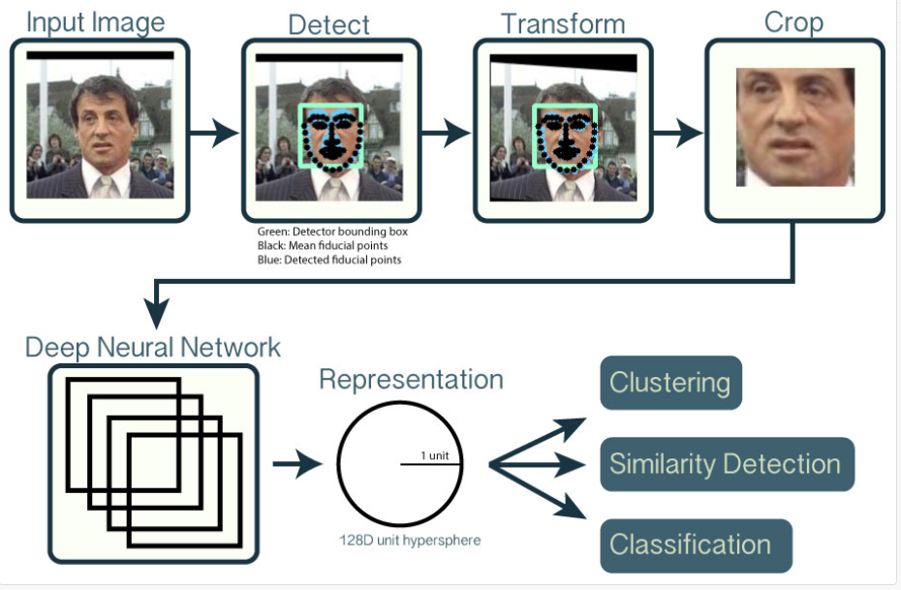

## 5.2 SRN——更高水平人脸检测

**Improved Selective Refinement Network for Face Detection**

在了解了SRN论文之后，未来我可以对SRN论文进行实现，实现更高水平的人脸检测效果，下面是论文的大体思路。

本篇文章，提出了一种选择性细化网络（SRN）人脸检测器，选择性细化网络（SRN）人脸检测器选择性地将两步分类和回归操作引入到基于 anchor的人脸检测器中，以同时减少误报并提高定位精度。此外，它设计了一个感受野增强模块，以提供更多样化的感受野。还有一些为了进一步提高SRN的性能的一些现有技术，包括新的数据增强策略，改进的骨干网络，MS COCO预训练，解耦分类模块，分段分支和Squeeze-Excitation块。其中一些技术可以带来性能改进，而其中很少一些技术不能很好地适应我们的基线。通过将这些有用的技术结合在一起，提出了一种改进的SRN人脸检测器，并在广泛使用的人脸检测基准WIDER FACE数据集上获得了最佳性能。

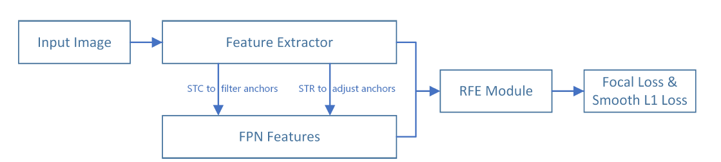

它包括选择性两步分类(STC)和选择性两步分类回归(STR)和感受野增强(RFE)。

这篇文章主要解决图像中存在很多小的人脸（many tiny faces）情况。文章提出的Selective Refinement Network (SRN)是一个single-shot face detector，提出的结构主要减少false positive。整体网络由两个部分组成：the Selective Two-step Classification (STC) module and the Selective Two-step Regression(STR) module. STC旨在从低级检测层中过滤掉大多数简单的负Anchor，以减少后续分类器的搜索空间，而STR则设计为从高级检测层粗略调整Anchor的位置和大小，以便为随后的回归量。此外，我们设计了一个感受野增强（RFE）模块，以提供更多样化的感受野，这有助于更好地捕捉某些极端姿势的面部。

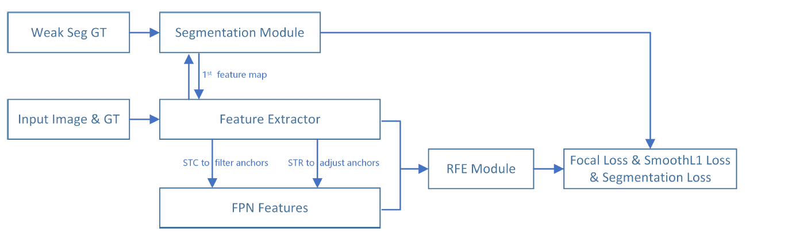

显著解决两个问题：1. 减少False positive 2. 捕获某些极端姿势的面部

•我们提出了一个STC（选择性两步分类）模块，用于过滤掉来自低层的大多数简单负样本，以减少分类搜索空间。

•我们设计了一个STR（选择性两步分类回归）模块，可以从高级层粗略调整锚点的位置和大小，为后续的回归量提供更好的初始化。

•我们引入RFE（感受野增强）模块，为检测极端姿势面提供更多样化的感受野增强。

# 六、人脸检测扩展——表情识别

我们在实现人脸检测的算法之后，便可以开始应用扩展了，其中一个特别吸引人的应用扩展就是——表情识别。我们阅读论文，决定选用Real-time Convolutional Neural Networks for Emotion and Gender Classification的代码来进行实现应用

## 6.1 训练集：

训练数据集使用的是2013年Kaggle比赛的数据——FER2013，该数据集含28709 张训练样本，3859 张验证数据集和3859 张测试样本，共35887 张包含生气、厌恶、恐惧、高兴、悲伤、惊讶和正常七种类别的图像，图像分辨率为48×48。

## 6.2实现方法：

阅读 Real-time Convolutional Neural Networks for Emotion and Gender Classification论文，使用论文中提出的这里用到的是CNN的主流框架之mini_XCEPTION。XCEPTION是Google继Inception后提出的对Inception v3的另一种改进，主要是采用深度可分离的卷积（depthwise separable convolution）来替换原来Inception v3中的卷积操作。具体方式如下：

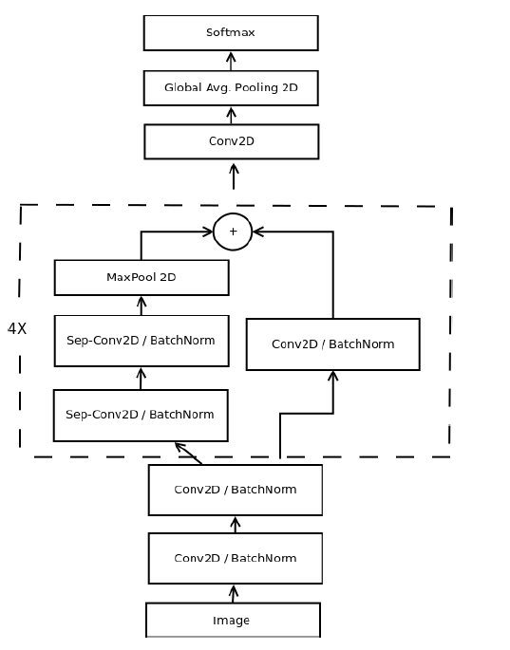

## 6.3 运行结果：

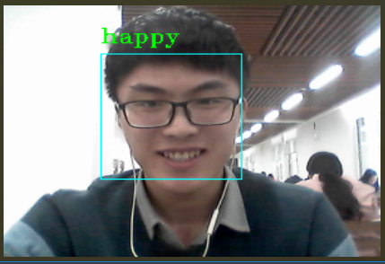

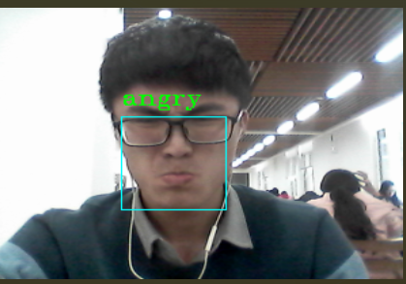

这篇论文中使用普通的基于haarcascade特征进行人脸检测，没有考虑人脸对齐，效果只有66%。后期可以将之前的人脸检测和人脸对齐算法进行检测人脸，再进行表情识别，提高精度。

# 附. 参考文献

[1] Zhang S , Zhu R , Wang X , et al. Improved Selective Refinement Network for Face Detection[J]. AAAI2019.

[2] Zhang K , Zhang Z , Li Z , et al. Joint Face Detection and Alignment Using Multitask Cascaded Convolutional Networks[J]. IEEE Signal Processing Letters, 2016.

[3] Schroff F , Kalenichenko D , Philbin J . FaceNet: A unified embedding for face recognition and clustering[J]. CVPR，2015

[4] Octavio Arriaga, Matias Valdenegrotoro, Paul G Ploger Real-time Convolutional Neural Networks for Emotion and Gender Classification. arXiv: Computer Vision and Pattern Recognition .2017